500 богатейших капиталистов мира увеличили своё состояние за год на $1 трлн.
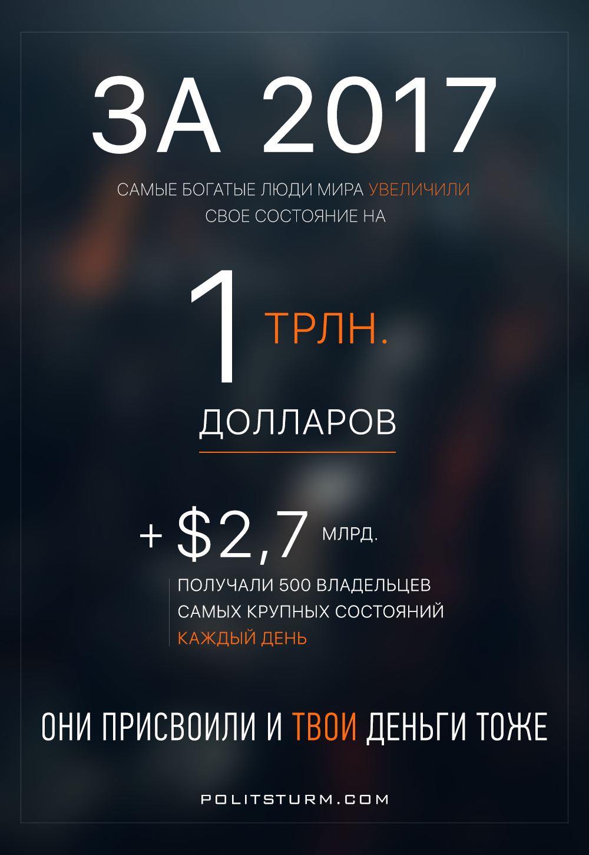

Оригинальная статья
2017-12-30

За 2017 год самые богатые люди мира увеличили свое состояние на $1 трлн. Об этом пишет Bloomberg.
500 владельцев самых крупных состояний каждый день становились богаче примерно на $2,7 млрд.

Оригинальная статья

